# 标题1

## *.3 查询执行

### *.3.1 带表达式的SELECT语句实现

为实现带表达式的SELECT语句查询，我们引入一个名为projectSelectExpression的方法。这个方法在数据库查询操作中处理投影选择表达式，并将完整结果集中的指定属性投影到投影结果集中。具体来说，该算法从整个结果集中提取特定列的数据，并将其填充到投影结果集中，同时处理别名、数据类型和相关的元数据信息。

算法的步骤主要为：

1. **表达式解析和执行**：解析选择的表达式，并执行该表达式以获取数据。具体来说，该方法创建了一个用于存储解析后的表名和列名的TableColumn和存储结果数据的dataList，调用attributeParser方法解析表达式并调用formulaExecute方法执行表达式。
2. **处理属性名和别名**：在处理输出时，如果有别名（alias），例如

a*b as c

这样的表达式，就需要输出别名c而不是a*b。这里使用条件语句实现。

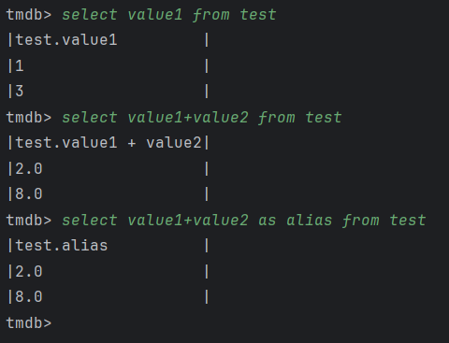

1. **更新投影结果**：更新投影结果集projectResult中的相关信息，包括属性名、别名、类型等。
2. **插入查询结果到resTupleList**：将表达式执行的结果插入到投影结果的元组列表中。具体来说，这一步使用循环的方式，遍历resTupleList中的每个元组，将dataList中的数据插入到相应的位置，并更新元组的大小、ID 和类ID。

通过以上步骤，算法实现了从完整结果集中提取特定列的数据并将其填充到投影结果集中，同时处理属性名和别名，确保投影结果的完整性和一致性。